2023年云南住院医师-云南住院医师临床病理学考试历年参考核心考点荟萃附答案

第一卷

一.参考题库(共20题)
1.女性，40岁，头痛2个月，加重3天。CT提示右额叶占位。手术切除病灶后送检。
按照WHO中胶质瘤的分级标准，应属于哪一级（ ）
A、Ⅰ级
B、Ⅱ级
C、Ⅱ～Ⅲ级
D、Ⅲ级
E、Ⅳ级

2.患者，男，27岁，近日来声嘶伴吞咽疼痛，喉镜见声门上区有一灰白色囊状物，约1cm×0.6cm×0.5cm大小，活检镜下如图所示，正确的诊断是（ ）
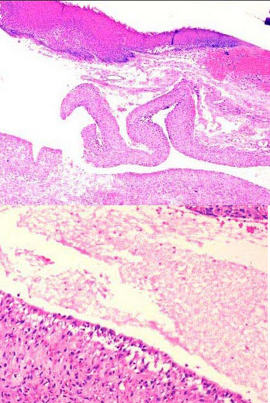
A、甲状舌骨囊肿
B、声带息肉
C、会厌囊肿
D、喉纤维瘤
E、喉神经纤维瘤

3.患者男，41岁，右膝肿痛1年余。X线片：股骨下端骨骺端有一直径约3cm的偏心性、肥皂泡样溶骨性病变。关于软骨母细胞瘤，叙述错误的是（）
A、肿瘤主要位于长骨骨骺和干骺端
B、瘤组织中可见格子样钙化和破骨细胞样多核巨细胞
C、多发生于20岁以下的青少年
D、常合并动脉瘤样骨囊肿
E、免疫组织化学软骨母细胞和多核巨细胞均呈S-100蛋白阳性

4.呆小症(cretinism)

5.急性细菌性心内膜炎无关的病变是（）
A、脾肿大
B、肾梗死
C、皮肤环形红斑
D、心瓣膜赘生物
E、皮肤黏膜出血点

6.慢性支气管炎、小叶性肺炎和大叶性肺炎患者咳黏液脓性痰，病变基础分别是什么?

7.有一男性40岁患者，长时间不规则低热，最近出现脾区疼痛，有轻度贫血。查体二尖瓣区闻到收缩期杂音，主动脉听诊区有舒张期杂音，但心律齐，心跳100次／分，某日患者出现右半身瘫，本患者最大可能诊断为（）
A、上呼吸道感染
B、亚急性细菌性心内膜炎合并左侧脑栓塞
C、暂时性脑缺血发作
D、蛛网膜下腔出血
E、左侧内囊区出血

8.患者，40岁，曾患风湿性心内膜炎，近日发热，白细胞增高，皮肤粘膜有出血点，住院治疗，医嘱绝对卧床休息。今晨病人自行起床，突感头痛，呕吐，左下肢麻木，倒地死亡。该患者最可能的死因是（）
A、心肌梗死
B、脑出血
C、肺动脉栓塞
D、肺炎
E、脑动脉栓塞

9.正常肾上腺镜下如图所示，不正确的叙述为（ ） 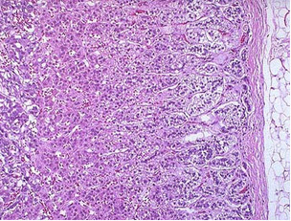
A、皮质可分三带，由外向内为球状带、束状带、网状带
B、球、束、网三带厚度比约为3:2:1
C、球状带细胞较小，由三五个细胞构成腺泡小球
D、束状带细胞较大，沿血窦作束状排列
E、束状带的细胞束彼此连接成网状构成网状带

10.患者男性，70岁，颈部，腋窝，腹股沟等浅表淋巴结无痛性肿大一年，近期出现疲乏、厌食、消瘦等症状，入院体检肝脾及浅表淋巴结均肿大。
淋巴结活检镜下观如图所示，有关病变不正确的描述为（ ） 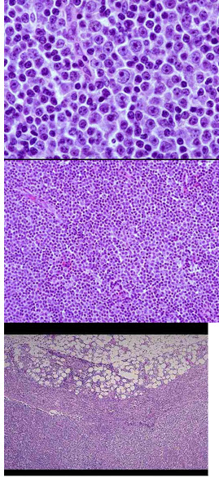
A、正常淋巴结结构消失
B、似“正常”的小淋巴细胞成片、弥漫浸润
C、可见大量核分裂像
D、一般很少见核分裂像
E、肿瘤细胞间常见散在的前淋巴细胞和浆细胞样免疫母细胞

11.动脉粥样硬化脂纹脂斑中的泡沫细胞来源于（）
A、血液中中性粒细胞
B、血液中单核巨噬细胞
C、内膜内皮细胞
D、中膜平滑肌细胞
E、结缔组织成纤维细胞

12.患者，被猫抓伤小腿4周后，腹股沟淋巴结肿大，并伴发热、不适、头痛、关节痛等症状。淋巴结活检示淋巴结肿大，直径达3cm。
镜检如图所示，应首先考虑何种疾病（ ） 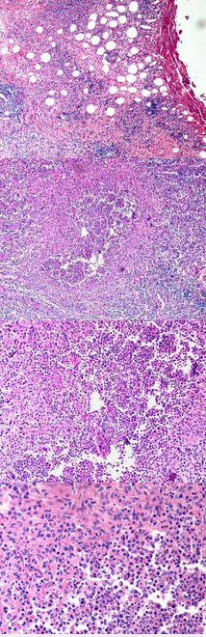
A、淋巴结反应性增生
B、B细胞淋巴瘤
C、T细胞性淋巴瘤
D、猫抓病淋巴结炎
E、淋巴结结核

13.沃-弗综合征发生时，下列哪个器官病变比较明显（ ）
A、甲状腺
B、肾上腺
C、胸腺
D、胰腺
E、肾脏

14.甲状腺髓样癌(medullary carcinoma of thyroid)

15.比较大叶性肺炎红色肝样变期和灰色肝样变期的病理改变的异同，并解释灰色肝样变期患者缺氧症状减轻的原因?

16.结节性甲状腺肿(nodular goiter)

17.正常淋巴结结构如图，请分别指出图中所示结构名称。
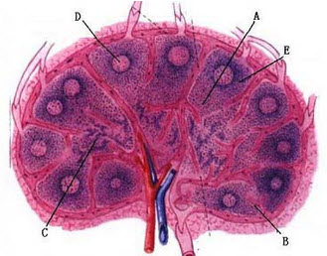
D为（ ）
A、皮质区
B、生发中心
C、髓质区
D、副皮质区
E、套区

18.亚急性甲状腺炎(subacute thyroiditis)

19.男性，40岁，头痛、头晕3个月，加重1周。CT示左侧额叶一占位性病变，周围水肿轻微，占位效应明显，增强扫描后病灶无明显强化，考虑左侧额叶肿瘤。术后送检。
为进一步明确诊断，可运用免疫组化方法鉴别，肿瘤细胞的表达叙述正确的是（ ）
A、少突胶质细胞瘤：CD56、MBP阳性，GFAP、EMA阴性
B、透明细胞癌：LCA、CK阳性，GFAP、EMA阴性
C、星形细胞瘤：CD56、MBP阳性，GFAP、EMA阴性
D、室管膜瘤：EMA、CK阳性，GFAP、NF阴性
E、少突胶质细胞瘤：GFAP、EMA阳性，CD56、MBP阴性

20.男性，20岁，头痛、头晕3年，昏迷1天。CT发现第四脑室肿块。因家属不配合治疗死亡，尸检见脑组织大体如图，镜检如图所示，请作出诊断（ ） 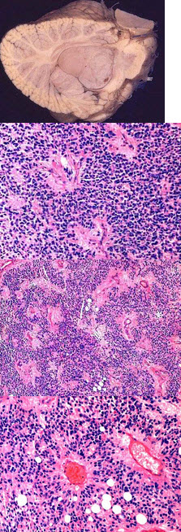
A、第四脑室脑膜瘤
B、第四脑室星形细胞瘤
C、第四脑室室管膜瘤
D、第四脑室脑血管畸形
E、第四脑室髓母细胞瘤

第二卷

一.参考题库(共20题)
1.引起绒毛心的常见疾病有（）
A、结核病
B、心肌梗死
C、风湿性心脏病
D、肺源性心脏病
E、尿毒症

2.简述白血病的主要类型及各自特点。

3.下列哪种肿瘤易见菊形团和假菊形团结构（ ）
A、多形性胶质母细胞瘤
B、脑膜瘤
C、神经鞘瘤
D、室管膜瘤
E、髓母细胞瘤

4.下列颅内肿瘤中，女性发病率高于男性的肿瘤是（ ）
A、髓母细胞瘤
B、松果体瘤
C、多形性胶质母细胞瘤
D、脑膜瘤
E、转移性肺癌

5.有一病人曾患游走性四肢大关节炎数年，近半年来心悸、气短，口唇发绀，近一个月两下肢水肿，查体颈静脉怒张，肝大肋缘下3cm，二尖瓣听诊可闻及双期杂音。本患者的疾病正确诊断应为（）
A、风湿性心瓣膜病二尖瓣狭窄
B、二尖瓣关闭不全
C、二尖瓣狭窄和关闭不全
D、二尖瓣狭窄和关闭不全合并全心衰
E、心力衰竭

6.患者，男，46岁。自觉返酸、胸骨后疼痛和吞咽困难来院做胃镜检查。胃镜示鳞柱交界线上约4cm处见多个桔红色，天鹅绒样不规则病变。
胃镜及显微镜下观如图，病理诊断应为（ ）
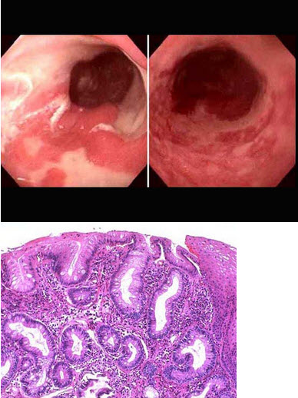
A、反流性食道炎
B、食道乳头状瘤
C、食道癌
D、Barrett食道
E、炎性息肉

7.间质性肺气肿(interstitial emphysema)

8.慢性风湿性瓣膜病常见的联合瓣膜损害是（）
A、二尖瓣和三尖瓣
B、二尖瓣与主动脉瓣
C、主动脉瓣与肺动脉瓣
D、主动脉瓣与三尖瓣
E、二尖瓣与肺动脉瓣

9.如图为甲状腺腺瘤镜下观和甲状腺高分化滤泡癌镜下观，仔细比较，二者最重要的区别是（）
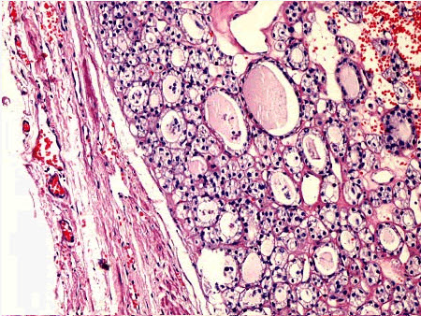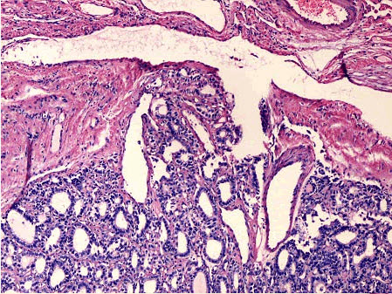
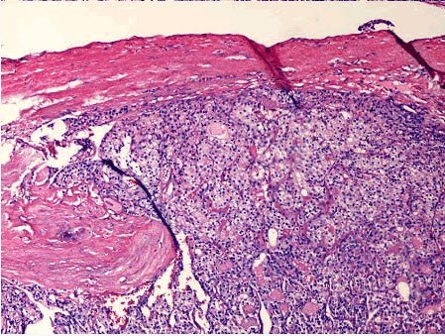
A、是否具有完整包膜
B、高分化滤泡癌的滤泡结构和上皮细胞形态异型性明显
C、肿瘤包膜、血管受侵犯和发生转移才能确诊为癌
D、核分裂象的多少是诊断标准
E、患者年龄的大小是决定因素

10.Kartagener综合征(Kartagener syndrome)

11.患者女性，48岁，腹股沟区多个淋巴结反复无痛性肿大1年4个月，近期时感左上腹疼痛，B超示脾脏肿大。
病变淋巴结活检如图所示，应首选的诊断是（ ）
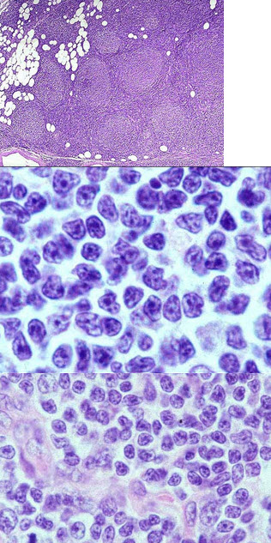
A、淋巴结反应性滤泡增生
B、滤泡性淋巴瘤
C、淋巴结转移性未分化癌
D、结节硬化型霍奇金病
E、弥漫性大B细胞性淋巴瘤

12.脑梗死的常见的部位为（ ）
A、基底节
B、大脑半球外侧
C、桥脑
D、小脑
E、延脑

13.下列哪项不是颅内神经鞘瘤的临床表现（ ）
A、耳鸣
B、小脑半球受压症状
C、颅内压增高
D、大脑半球受压症状
E、三叉神经、面神经受压症状

14.门脉性肝硬化门脉高压症时，主要的侧支循环及其合并症是什么?

15.胰岛素依赖型糖尿病(insulin-dependent diabetes mellitus，IDDM)

16.关于心内膜下心肌梗死，叙述错误的是（）
A、梗死范围仅累及心室壁内侧1/3的心肌
B、梗死波及肉柱和乳头肌
C、梗死灶常表现为小灶状坏死
D、梗死灶不规则地分布于左心室四周
E、严重的坏死灶融合引起环状梗死

17.关于星形细胞瘤的叙述错误的是（ ）
A、成人好发于额叶白质
B、病灶呈占位性生长
C、分化好的肿瘤与周围组织境界分明
D、可有小囊肿形成
E、瘤组织位白色、灰白色，可呈胶冻样

18.有关脑疝形成的叙述，哪项是错误的（ ）
A、枕骨大孔疝也称小脑扁桃体疝
B、部分脑组织嵌入颅脑内的分隔
C、部分脑组织也可嵌入颅骨孔道
D、与颅内压改变无关
E、枕骨大孔疝形成时，一般无危险性

19.神经鞘瘤有完整的包膜，而神经纤维瘤大多数情况下也具有包膜。

20.简述脑积水的分类及形成原因。

第三卷

一.参考题库(共20题)
1.当神经受损时，最先发生改变的是（ ）
A、细胞核
B、神经元纤维
C、尼氏小体
D、细胞浆
E、细胞膜

2.脑膜瘤不具有下列哪项特点（ ）
A、边界清楚，有包膜
B、质地软，有出血坏死
C、呈球形或分叶状
D、可有钙化砂砾
E、切面灰白色颗粒状或条索状

3.副肿瘤综合征(paraneoplasic syndrome)

4.在颅内疾病的过程中最常见的并发症是（ ）
A、颅内高压
B、脑水肿
C、下肢肌肉瘫痪
D、脑积水
E、脑疝

5.补体经典途径中活化的C3转化酶是（）
A、C1
B、C5678
C、C
D、C
E、C

6.简述淋巴结反应性增生与非霍奇金病临床病理特点的区别。

7.患者女性，30岁，因颈部包块逐渐增大，气促而入院手术，术中见包块呈囊状，与舌根部盲孔相通。术后巨检囊内含清亮液体，囊壁厚0.1cm。镜检如图所示，最可能的诊断是（ ）
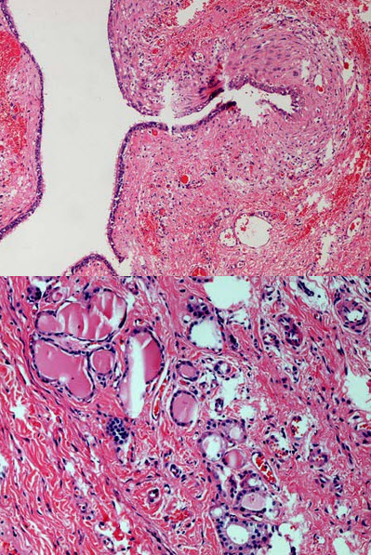
A、结节性甲状腺肿囊性变
B、甲状舌管囊肿
C、鳃裂囊肿
D、单纯性甲状腺肿
E、舌黏液囊肿

8.神经母细胞瘤是比较常见的肾上腺恶性肿瘤。
镜检如图所示，以下描述不正确的是（）
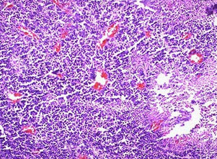
A、瘤细胞小，圆形或卵圆形
B、肿瘤细胞呈丛状或梁状，片块状排列
C、间质中有丰富的血窦围绕细胞丛或小梁
D、部分区可见假菊形团和细胞间细纤维出现
E、部分可见中央角化的癌巢

9.男性死者，尸检时见肝脏肿大，包膜紧张。切面红褐色。镜检如图所示，主要病变有（ ）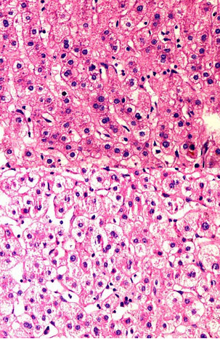
A、肝细胞水肿
B、肝细胞脂肪变性
C、间质玻璃样变性
D、假小叶形成
E、碎片状坏死

10.动脉粥样硬化的早期病变中，下列哪种细胞最早迁入内膜（）
A、平滑肌细胞
B、淋巴细胞
C、单核细胞
D、中性粒细胞
E、纤维母细胞

11.神经细胞卫星现象指（ ）
A、淋巴细胞、单核细胞围绕血管
B、神经元被5个以下少突胶质细胞环绕
C、神经元被5个以上淋巴细胞环绕
D、神经节细胞周围被鞘膜细胞环绕
E、神经元被5个以上少突胶质细胞环绕

12.流行性乙型脑炎的传播途径（ ）
A、呼吸道
B、消化道
C、神经
D、虫媒传染
E、皮肤接触传染

13.粥样斑块的继发性病变包括（）
A、内膜溃疡形成
B、斑块内钙盐沉积
C、附壁血栓形成
D、斑块内出血
E、斑块吸收，内膜修复正常

14.下列关于乙型脑炎病理改变的描述错误的是（ ）
A、小血管周围有“血管套”形成
B、神经细胞变性坏死
C、筛状软化灶形成
D、胶质结节形成
E、蛛网膜下腔有较多的中性粒细胞

15.患者男，6岁，下颌部肿痛2周。X线片：下颌骨有一直径1.5cm溶骨性病变，边界清楚。可能的病变是（）
A、软骨母细胞瘤
B、巨细胞修复性肉芽肿
C、骨嗜酸性肉芽肿
D、干骺端纤维性缺损
以上内容仅为本文档的试下载部分，为可阅读页数的一半内容。如要下载或阅读全文，请访问：https://d.book118.com/827161201200006032

